При добавлении данных на сайт можно внедрить в них исполняемый код.

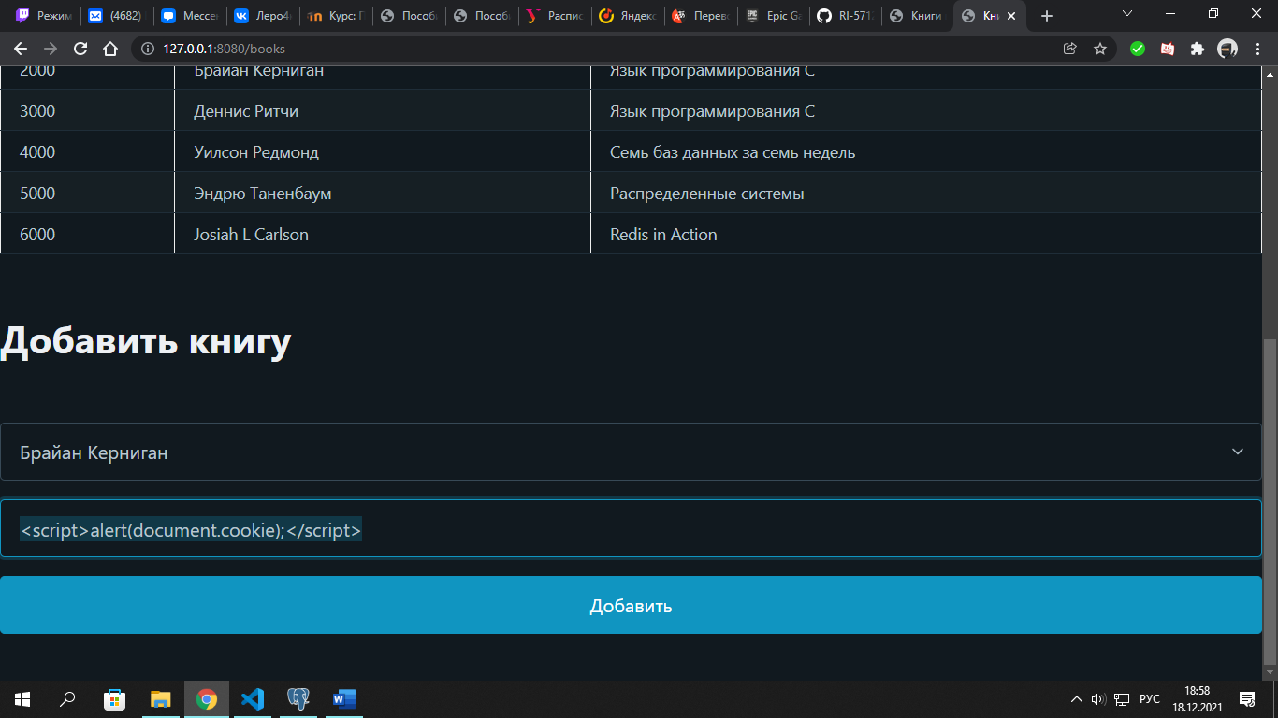

<script>alert(document.cookie);</script>

При входе на сайт атака срабатывает

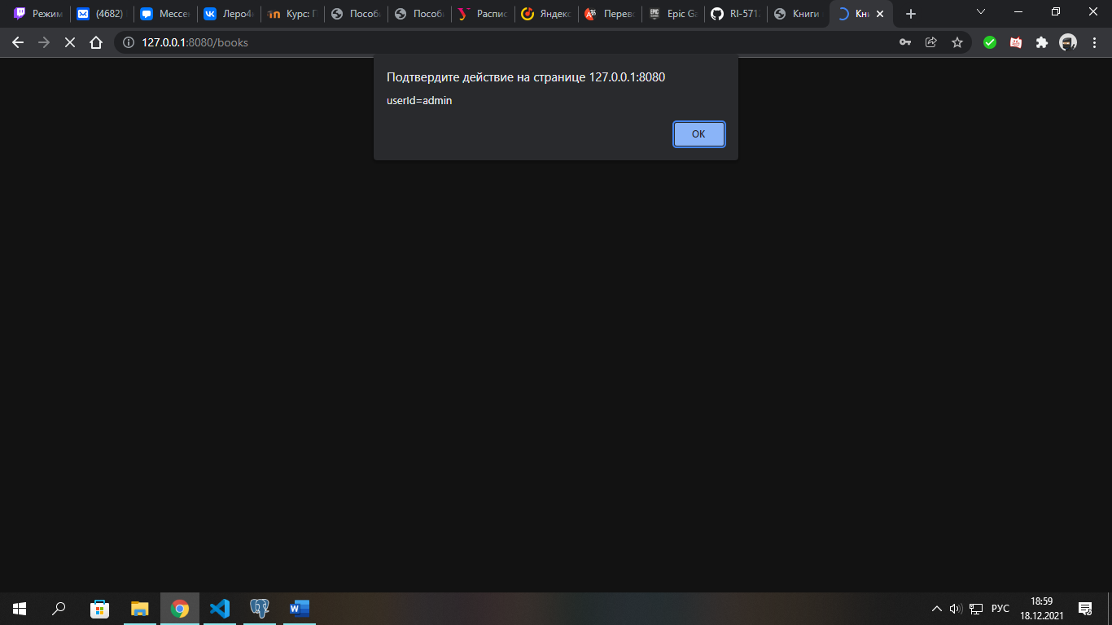

Получив данные, мы можем зайти по сессионной куке.

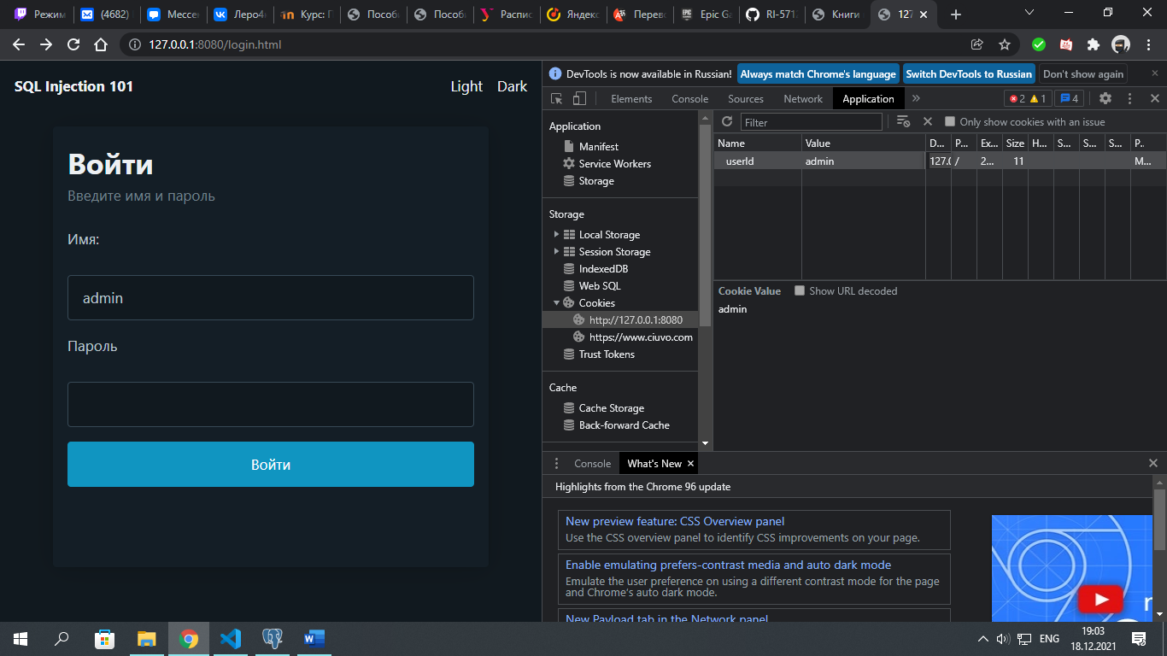

Мы смогли зайти без пароля

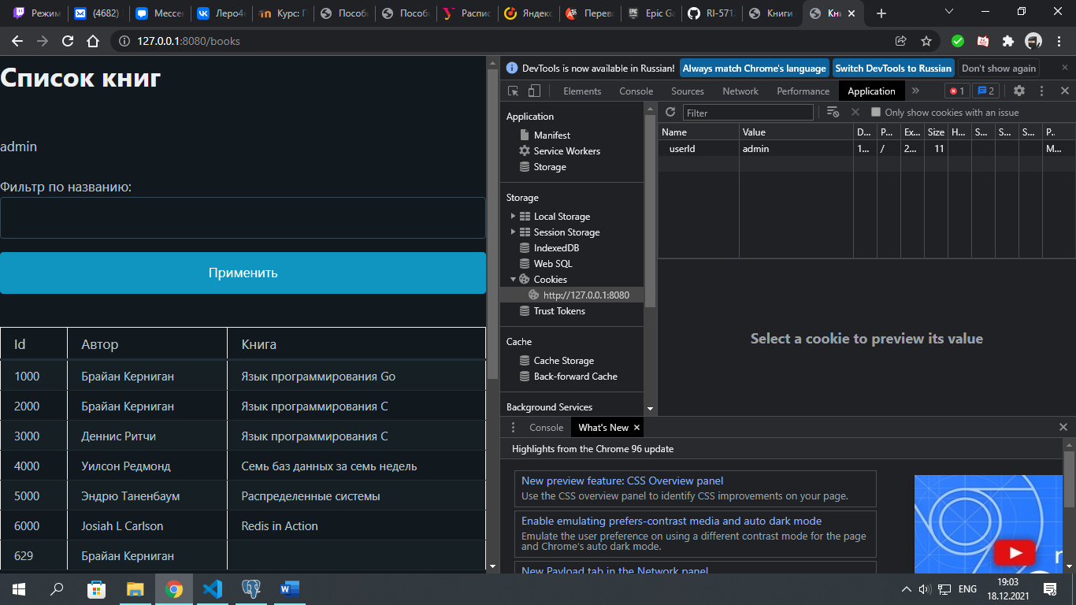

Включим встроенную в библиотеку функцию фильтрации данных

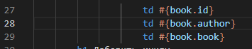

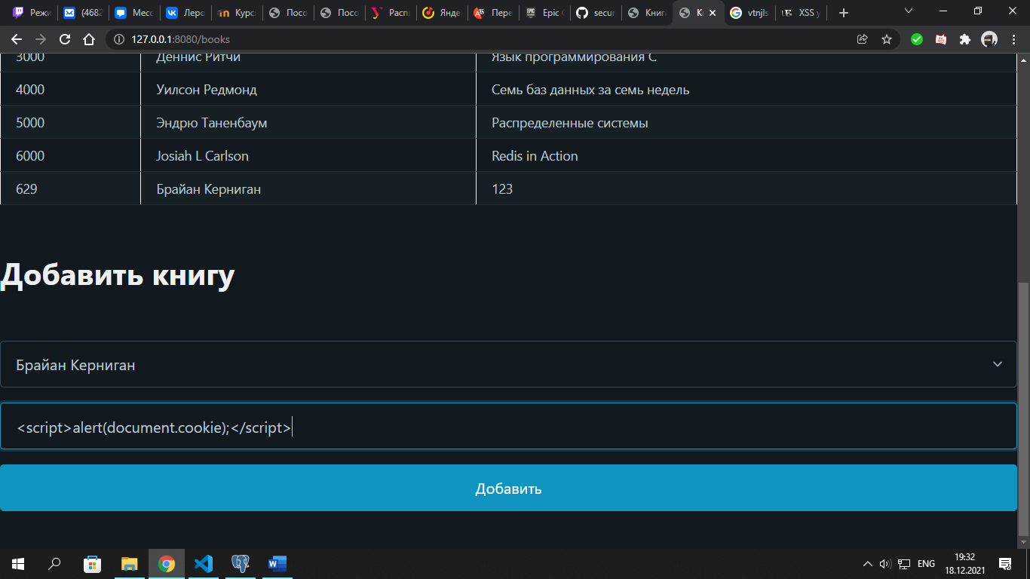

После добавления кода, код не срабатывает и отображается как текст.

